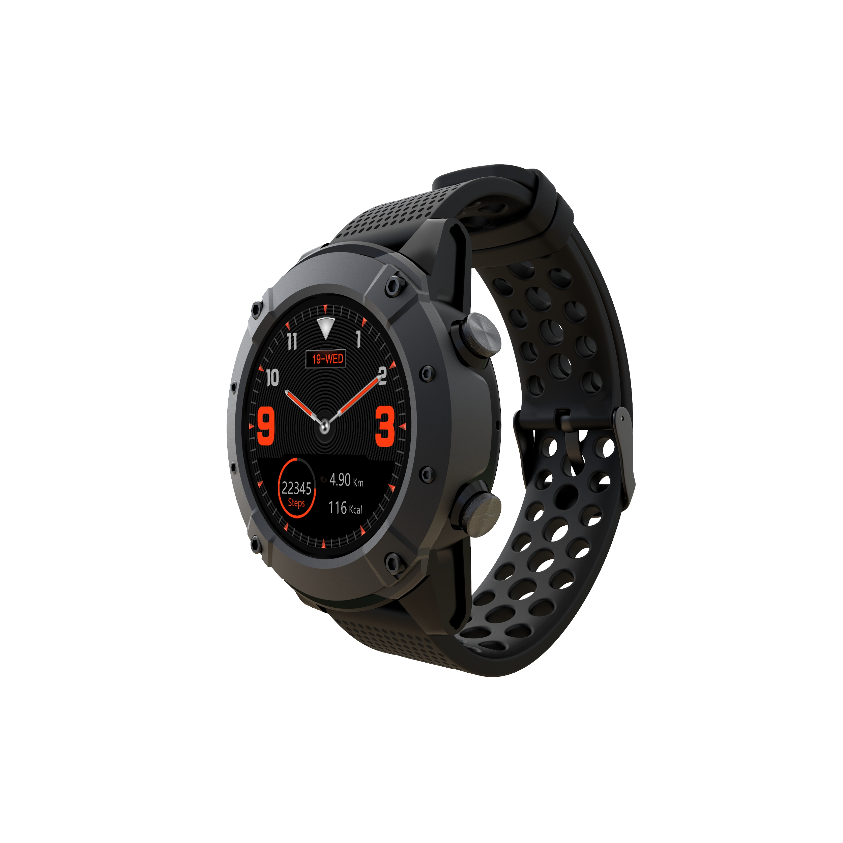

DENVER SW-650 GPS+GLONASS

montre intelligente

Guide d’utilisation

**Configuration système requise**

La montre est comprend avec Android 4.4, iOS 8.0, Bluetooth 4.0 et versions ultérieures.

**Comment charger la batterie**

Avant d’utiliser la montre intelligente, assurez-vous que sa batterie est chargée. Pour la charge, il faut utiliser le câble de charge magnétique fourni. L’adaptateur secteur recommandé doit fournir 5V, 1A.

Il faut 3 heures pour charger complètement la smartwatch, suivez les étapes suivantes pour la charge.

* Placez le câble de charge sous la montre
* Assurez-vous que les broches POGO du câble s’adaptent correctement aux bornes de charge situées à l’arrière de la montre.
* Si les broches sont correctement placées, elles collent aux bornes de charge situées à l’arrière de la montre.
* Connectez ensuite le câble de charge à une source d’alimentation via le connecteur USB.



**Environnement**

Ne portez pas la montre lorsque vous prenez une douche ou un bain chaud. N’utilisez pas la montre dans un environnement à très haute/basse température. La montre pourrait en être endommagée.

**Utilisation de base**

* Allumer : maintenez appuyé le bouton d’alimentation pendant 3 secondes.
* Accéder aux modes sport : faites glisser votre doigt de droite à gauche sur le cadran ou appuyez sur le bouton Haut.
* Parcourir les fonctions du menu principal : faites glisser votre doigt vers le haut/bas ou inversement.
* Accéder aux menus des fonctions : faites glisser votre doigt de droite à gauche.
* Confirmer une sélection : appuyez sur l’icône à l’écran.
* Quitter/Retour : faites glisser votre doigt de gauche à droite.
* Retour au cadran de la montre : appuyez sur le bouton d’alimentation dans un écran quelconque.
* Raccourci du mode sport : appuyez sur le bouton Haut
* Consulter les notifications : faites glisser votre doigt de gauche à droite.
* Changer de sous-menu/raccourci : faites glisser votre doigt vers le haut/bas.
* Éteindre : maintenez appuyé le bouton d’alimentation pendant 3 secondes.
* Pour des mesures plus précises, il est recommandé de porter la montre à environ 1 cm derrière la styloïde ulnaire et tout près de la peau.

**Vue d'ensemble**



1. Bouton de raccourci pour le mode Sport/retour
2. Bouton Alimentation
3. Écran tactile :
4. Haut-parleur
5. Bornes de charge
6. Microphone
7. Capteur de fréquence cardiaque

**Couplage de la montre avec un smartphone**

Configuration système requise : Android 4.4 , iOS 8.0 et versions ultérieures.

Recherchez et téléchargez l’application «**Denver SW-650**» à partir d’App Store ou Google Play Store sur votre smartphone. Ou installez directement l’application en scannant le code QR suivant.



Assurez-vous que votre smartphone est configuré de manière à être «Detectable to all nearby Bluetooth devices».

Étape 1 : Couplage pour la fonction d’appel

1. Dans les paramètres Bluetooth de votre smartphone, activez le Bluetooth et l’option «Detectable to all nearby Bluetooth devices».
2. Activer la recherche d’appareils Bluetooth.
3. Sélectionnez «**SW-650** dans la liste des appareils pour la connecter.
4. Si la connexion est établie avec succès, «Connected» apparaît à côté du nom de **SW-650**.



Dans les paramètres Bluetooth de la montre, une marque de connectivité Bluetooth apparaît en face du nom du téléphone.



L’icône Bluetooth  sur l’écran de la montre devient bleu.

1. Une fois le premier couplage avec le téléphone réussi, la montre s’y connecte et synchronise la date et l’heure automatiquement. Vous pouvez également connecter la montre au téléphone via une option de menu de la montre.

Étape 2 : Couplage via l’application «**Denver SW-650**» pour synchroniser les données, les notifications, etc.

1. Couplez la montre à votre smartphone comme décrit à l’étape 1.
2. Ouvrez l’application Fundo sur votre téléphone et appuyez sur «More» dans le coin inférieur droit.
3. Appuyez sur «Add device» en haut.
4. Sélectionnez et appuyez sur **SW-650** pour se connecter.
5. Si la connexion est établie avec succès, «Connected» apparaît à côté du nom de l’appareil **SW-650** et l’application synchronise les données de la montre.



L’icône Bluetooth  sur l’écran de la montre devient bleu et vert.

Votre téléphone est maintenant connecté à la montre et vous pouvez explorer toutes les fonctions de la montre dans les différentes interfaces, directement en faisant glisser votre doigt sur l’écran tactile de la montre.

Pour consulter le guide d’utilisation complet en anglais, rendez-vous sur notre site Web et recherchez le produit «SW-650» à l’adresse [www.denver-electronics.com](http://www.denver-electronics.com)

TOUS DROITS RÉSERVÉS, COPYRIGHT DENVER ELECTRONICS A/S



Les appareils électriques et électroniques et les batteries contiennent des matériaux, composants et substances qui peuvent nuire à votre santé et à l'environnement si ces déchets ne sont pas traités de façon appropriée.

Les appareils électriques et électroniques et les batteries sont marqués par le symbole de poubelle barrée, voir ci-dessous. Ce symbole indique que les appareils électriques et électroniques et les batteries doivent être collectés et jetés séparément des ordures ménagères.

En tant qu’utilisateur final, il est important que vous jetiez les batteries usagées dans des centres de collecte appropriés. En mettant au rebut les batteries pour être recyclées conformément à la règlementation, vous contribuez à préserver l’environnement.

Des points de collecte existent dans toutes les villes où des appareils électriques et électroniques et des batteries peuvent être déposés sans frais en vue de leur recyclage. Vous pouvez obtenir des informations supplémentaires auprès des autorités locales de la ville.

Par la présente, Inter Sales A/S, déclare que l'équipement radioélectrique du type SW-650 est conforme à la directive 2014/53/EU. Le texte intégral de la déclaration de conformité UE est disponible à l’adresse Internet suivante : [http://www.denver-electronics.com/denver- sw-650/](http://www.denver-electronics.com/denver-%20sw-650/)

Plage de fréquence de fonctionnement : 158MHz

Puissance de sortie maximale : 0.65W

**Avertissement concernant la batterie au lithium à l'intérieur**

DENVER ELECTRONICS A/S

Omega 5A, Soeften

DK-8382 Hinnerup

Danemark

[www.facebook.com/denverelectronics](http://www.facebook.com/denverelectronics)